Реакции трис(4-фторфенил)фосфина с акриловой и 3-(2-тиенил)акриловой кислотами
Моряшева А.Д., Нафикова А.В., Романов С.Р., Галкина И.В., Бахтиярова Ю.В.
Студент, 4 курс специалитета
¹Казанский (Приволжский) федеральный университет,
химический институт им. А.М. Бутлерова, Казань, Россия
E-mail: nastik-2014@mail.ru
Производные трис(4-фторфенил)фосфина используются в качестве органокатализаторов, лигандов в комплексах различных металлов.
Так как уже известны реакции трифенилфосфина с непредельными карбоновыми кислотами и их галогенпроизводными с образованием карбоксилатных фосфабетаинов, представлялось интересным провести реакции трис(4-фтортрифенил)фосфина с акриловой кислотой (схема 1) и 3-(2-тиенил)акриловой кислотой (схема 2).
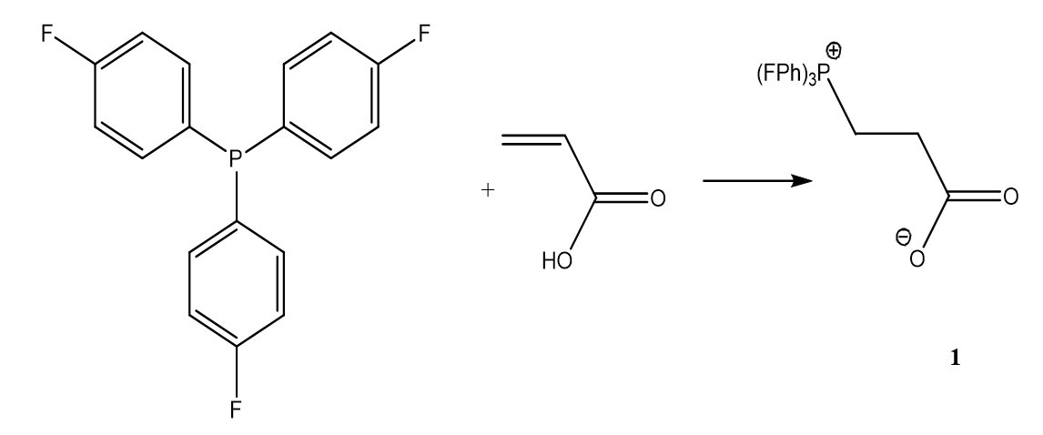
Схема 1.
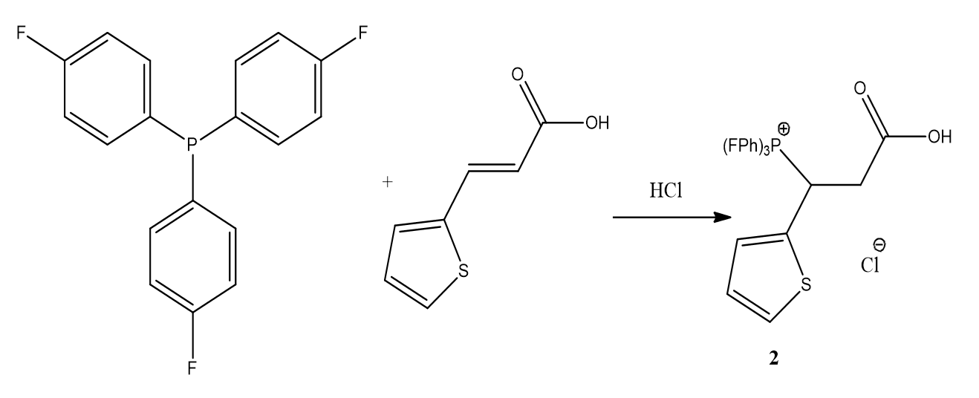
Схема 2.
Данный фосфин ввиду своей меньшей нуклеофильности труднее вступает в реакции с непредельными карбоновыми кислотами. Все реакции протекают при нагревании, а в случае с 3-(2-тиенил)акриловой кислотой ещё и в присутствии HCl, в то время, как с трифенилфосфином реакции проходят при комнатной температуре и выходы существенно выше.
Синтезированные соединения были охарактеризованы комплексом спектральных методов.

Таблица 1. Характеристики соединений 1,2
№ | Кислота | ИК, ν см⁻¹ COOH | ЯМР ³¹Р, м.д. | Т_{пл}, °С | Выход, %
1 | Акриловая | 1581, 1309 | 24.3 | масло | 75
2 | 3-(2-тиенил)акриловая | 1680 | 25.2 | масло | 71

Работа выполнена за счет средств Программы стратегического академического лидерства Казанского (Приволжского) федерального университета («Приоритет-2030»).

